еАптека.Выгрузка возвратов по накладным самовывоза, содержащим товары МДЛП
Цель : Синхронизация данных по возвратам по накладным самовывоза.
Описание : Выгрузка документов возврата ПО СмартАптека, содержащих товары МДЛП и произведённых по накладным самовывоза еАптека формируются по накладным, т.е. имеют ссылку на исходную накладную. Накладные имеют признак INET_SYSTEM = „“ Выгрузка производится по дате создания документа. Выгружаются все невыгруженные документы возврата, созданные с момента последней выгрузки. Все документы выгружаются одним файлом. Дата-время выгрузки соответствует дате-времени последней выгрузки пакета.
Выгрузка производится на FTP в каталог /refund
FTP предоставляется еАптекой.
Формат выгрузки :
Файл CSV, Разделитель ","
Имя файла : ref_<ИДАптеки>_<ДатаВремяВыгрузки>.csv
ИДАптеки — ИД Аптеки в ПО СмартАптека
ДатаВремяВыгрузки - Дата — время выгрузки в формате hhnnssddmmyyyy
Поля выгрузки :
Первая строка – список полей :
IORDER,NDOC,DATEDOC,NREF,DATEREF,CODEPST,SGTIN
Название | Формат | Пример заполнения | Обязательное | Описание
IORDER | Строка(11) | 41733 | Нет | Номер заказа еАптека
NDOC | Строка(11) | 41733 | Да | Номер накладной еАптека
DATEDOC | Дата | 2021-09-15 | Да | Дата накладной еАптека, формат  ГГГГ-ММ-ДД
NREF | Строка(200) | NM23123123123 | Да | Номер документа возврата ПО СмартАптека,
DATEREF | Дата | 2021-09-15 | Да | Дата документа возврата ПО СмартАптека,  ГГГГ-ММ-ДД
CODEPST | Строка(200) | 270267 | Нет | Код товара в кодах еАптека
SGTIN | Строка(200) |  | Нет | SGTIN

2. Настройка
Настройка производится в аптеках, реализующих заказы еАптека по накладным самовывоза.
Необходимо завести индивидуальный почтовый ящик «еАптека возвраты».
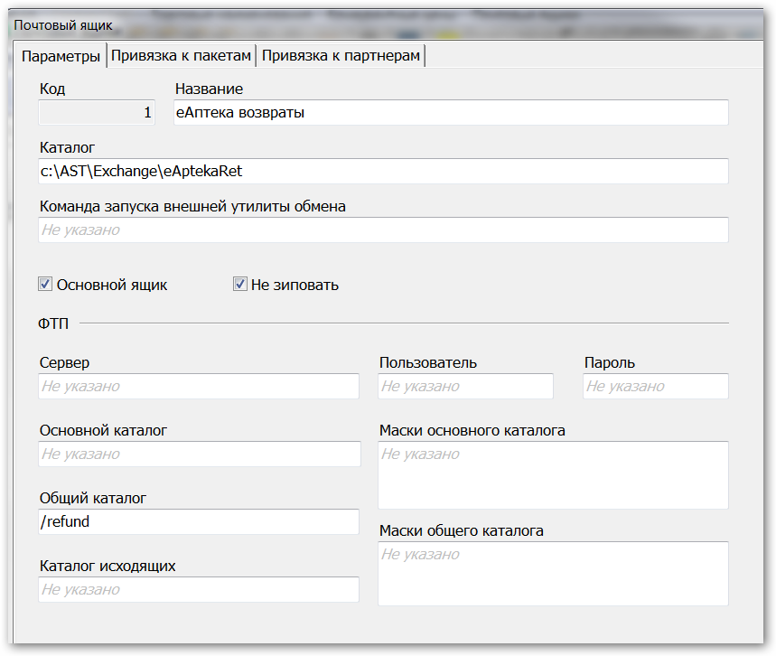
Установить параметры FTP, выданные еАптека
Выгрузка производится в общий каталог. /refund
Для почтового ящика необходимо назначить пакет «еАптека. Экспорт возвратов МДЛП»

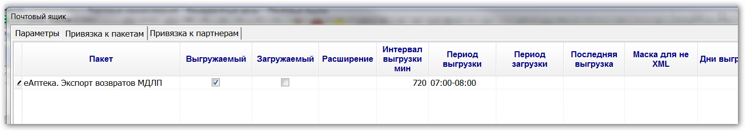
Указать параметры :
- «Выгружаемый»,
- «Интервал выгрузки» 720 мин,
- «Период выгрузки» 07:00-08:00.

